104年度臺南市新故鄉社區營造計畫
社區繪本故事工作坊

一、緣起
臺南是個充滿故事的城市，這些故事來自巷弄轉角、真實人生，由社區生活場域的人、事、物流轉醞釀而成。繪本是社區故事的圖文記述，透過圖畫、文字，讓記憶與生命的片段躍然紙上，動人的故事得以珍藏，點滴積累成一個城市的生命。
鑒於臺南的社區朋友對於用圖文說社區故事的興趣日漸呈顯，規劃本次結合概念、創作與分享的培力課程，循序漸近建立學員對繪本的認識，引導探索社區素材與資源，進而能運用各種形式、媒材創作故事繪本。另外，故事透過分享創造感動，因此除了書寫及繪畫，也嘗試讓學員善用聽、讀、說等方式將故事與更多人共享，讓社區故事不只是紙上的劇場，更是生活的劇場。

二、目標
（一）經由介紹及案例分享建立社區繪本基礎觀念。
（二）透過創作引導探索社區、發現及記錄社區的特色。
（三）善用聽、讀、說等形式及方法推廣與行銷社區故事。

三、辦理單位
指導單位：文化部
主辦單位：臺南市政府文化局
協辦單位：臺南市新市區公所

三、對象
喜歡故事，想學習運用創意形式及媒材創作及分享社區故事的社區夥伴；有興趣探索臺南在地故事並與社區交流之社造、藝文團體及機關學校人員等。課程人數上限30人，報名資格及優先錄取順序如下：
（一）本市社區發展協會成員，以2-3名組隊參加為佳。
（二）本市社造、藝文類團體成員，以2-3名組隊參加為佳。
（三）本市國中小學藝術與人文學習領域專業及非專業教師；本市37
區公所及本局業務相關行政人員。
（四）其他對故事、繪本有興趣的個人及一般民眾。
四、內容規劃
（一）時間：104年5月7日至6月25日期間，每週四
（二）地點：新市區公所3樓禮堂（臺南市新市區中興街12號）
（三）課程表：
階段 | 日期 | 時間 | 主題/內容 | 師資
第一階段：基本概念 | 5/7 | 9:00-12:00 | 主題：好繪本，如何好？  何謂「繪本」  繪本的文圖關係  創作形式與媒材運用  經典繪本介紹  ※繪本的架構、題材 | 鍾易真
第一階段：基本概念 | 5/7 | 13:30-16:30 | 主題：繪本在社區裡的應用  文本的文學性  社區文化傳承的重要形式  社區劇場的腳本依據  親子共讀的書目  主題：社區繪本案例分享 | ‧鍾易真
第二階段：創作及分享  ※上午為故事創作工作坊，下午為媒材創作工作坊，時程安排各週不同，請詳閱課程表 | 5/14 | 9:00-12:00 | 主題：站在土地上的自由寫手  找回失去的人文歷史、讓社區有自己的故事  在地情感是最美的題材  故事題材的收集技巧 | 洪意萍
第二階段：創作及分享  ※上午為故事創作工作坊，下午為媒材創作工作坊，時程安排各週不同，請詳閱課程表 | 5/21 | 9:00-12:00 | 主題：如何說一個好聽的故事（一）  故事的必要元素  抒情、寫物與敘事  察覺的心中的感動 | 洪意萍
第二階段：創作及分享  ※上午為故事創作工作坊，下午為媒材創作工作坊，時程安排各週不同，請詳閱課程表 | 5/28 | 9:00-12:00 | 主題：如何說一個好聽的故事(二)  完整故事的脈絡  故事你我他，誰的觀點 | 洪意萍
第二階段：創作及分享  ※上午為故事創作工作坊，下午為媒材創作工作坊，時程安排各週不同，請詳閱課程表 | 5/28 | 13:30-16:30 | 技法示範與練習  1.水彩技法：水洗、蠟筆、雪花  2.簽字筆運用  3.剪紙拼貼 | 黃美惠
第二階段：創作及分享  ※上午為故事創作工作坊，下午為媒材創作工作坊，時程安排各週不同，請詳閱課程表 | 6/4 | 9:00-12:00 | 主題：我手寫我口（一）  不要停不要改  豐富故事的羽衣 | 洪意萍
第二階段：創作及分享  ※上午為故事創作工作坊，下午為媒材創作工作坊，時程安排各週不同，請詳閱課程表 | 6/4 | 13:30-16:30 | 構圖指導  學員作品實作 | 黃美惠
第二階段：創作及分享  ※上午為故事創作工作坊，下午為媒材創作工作坊，時程安排各週不同，請詳閱課程表 | 6/11 | 9:00-12:00 | 主題：我手寫我口(二)  檢視故事大綱  整理故事脈絡  聽故事，說故事 | 洪意萍
第二階段：創作及分享  ※上午為故事創作工作坊，下午為媒材創作工作坊，時程安排各週不同，請詳閱課程表 | 6/11 | 13:30-16:30 | 構圖指導  學員作品實作 | 黃美惠
第二階段：創作及分享  ※上午為故事創作工作坊，下午為媒材創作工作坊，時程安排各週不同，請詳閱課程表 | 6/18 | 9:00-12:00 | 主題：我們自己的在地故事  合作學習  完成作品 | 洪意萍
第二階段：創作及分享  ※上午為故事創作工作坊，下午為媒材創作工作坊，時程安排各週不同，請詳閱課程表 | 6/18 | 13:30-16:30 | 構圖指導  學員作品實作 | 黃美惠
第二階段：創作及分享  ※上午為故事創作工作坊，下午為媒材創作工作坊，時程安排各週不同，請詳閱課程表 | 6/25 | 13:30-16:30 | ※本堂上課與否將視實際情況決定  構圖指導  學員作品實作 | 黃美惠
※師資介紹
鐘易真
實踐專校美工科
曾任出版社美編，現從事插畫創作、繪本創作教學、兒童繪畫教學
作品散見於兒童雜誌、國中小教科書、少年小說及兒童繪本，出版近30本繪本，並多次與臺南市、花蓮縣合作文化繪本。作品有《藥！不要》、《小鵝露比》、《坑坑洞洞》、《編織的幸福》、《石頭男孩》、《牛奶怪來了》、《不想被噓童話集》、《鄉童的遊戲》、《年獸魯拉回家了》、《流浪小老鼠的家》、《臺南食點心》等。

洪意萍
東海大學社會學系
臺南市社區大學講師
102、103年度教師獎評審委員
台灣兒童閱讀學會閱讀思考專業講師
國立台灣文學館故事志工培訓講師
文化中心電影讀書會講師
國中小閱讀老師

黃美惠
五七藝術工作室負責人
臺南應用科技大學兼任講師

2011國立臺灣歷史博物館 「台灣歷史好好玩」課程研發設計及教學
2012公共電視年度藝術形象配合藝術家
2012台南志開國小風雨球場公共藝術
2013 台南321巷藝術聚落公共藝術
2012南島國際美術獎 優選

展演經歷（個展）
2006「寄生關係」，台灣新藝二樓實驗展場，台南，台灣
2006「衍生計畫」，台中市文化中心動力空間，台中，台灣
2007「黃美惠創作展」，57藝術工作室，台南，台灣
2008「城市中 雨林花園」，57藝術工作室，台南，台灣
2009「樓上、樓下」版畫創作，57藝術工作室，台南，台灣
2010「蔓生植物」，新樂園藝術空間，台北，台灣
2011「水族箱裡的咻咻碰」，57藝術工作室，台南，台灣
2012「心中的詩句&甜甜圈計畫」，小小咖啡/高雄設計節，高雄，台灣
2012「關於羅蘭巴特告訴我的事」版印個展 ，57藝術工作室，台南，台灣
2013「有樹」版畫個展，57藝術工作室，台南，台灣
展演經歷（聯展）
2006 「台灣新貌藝術-平面創作系列」，港區藝術中心，台中，台灣
2007 「我們同居了」76藝文空間&黑蝸牛工作室，台南，台灣
2007-2008「ART SHOW」藝術櫥窗，富邦藝術基金會，台北，台灣
2008 青年藝術家徵件展「GAZE&GLANCE」，索卡藝術中心，台南，台灣
2008 「粉樂町3」，富邦藝術基金會，台北，台灣
2008 「台北奔牛節」，富邦藝術基金會，台北，台灣
2009 「高雄設計節」高雄市政府文化局，高雄，台灣
2009 「藝術無相」，凡亞藝術中心，台中，台灣
2009 「粉樂町4」，富邦藝術基金會，台北，台灣

五、報名表
單位：
1 | 姓名 |  | 性別 | □男 □女
1 | 出生年月日 |  | 身分證字號
1 | 連絡電話/手機 |  | 飲食 | □葷 □素
1 | e－mail
1 | 通訊地址
1 | 欲報名課程階段 | □僅報名第一階段 □同時報名第一及第二階段
2 | 姓名 |  | 性別 | □男 □女
2 | 出生年月日 |  | 身分證字號
2 | 連絡電話/手機 |  | 飲食 | □葷 □素
2 | e－mail
2 | 通訊地址
2 | 欲報名課程階段 | □僅報名第一階段 □同時報名第一及第二階段
3 | 姓名 |  | 性別 | □男 □女
3 | 出生年月日 |  | 身分證字號
3 | 連絡電話/手機 |  | 飲食 | □葷 □素
3 | e－mail
3 | 通訊地址
3 | 欲報名課程階段 | □僅報名第一階段 □同時報名第一及第二階段
※報名表請於104年4月30日前以電子郵件 viki@mail.tainan.gov.tw
或傳真06-2993778傳至臺南市政府文化局 文化資源科 黃小姐

六、說明及注意事項
（一）本課程分二階段，第一階段為基本概念，可單獨報名；第二階段
為創作及分享，欲報名第二階段者必選第一階段課程。第二階段
課程時段並分上下午（上午：故事創作；下午：媒材創作），各
週時程安排不同，詳如四、（三）課程表，請務必詳閱。
（二）本課程自即日起開放報名至4月30日止。課程人數上限30人，
額滿時提前截止報名期限。錄取名單預定開課前一週公告於文化
局網站（http://culture.tainan.gov.tw/） 及臺南市社區總體
營造資訊網（http://community-culture.tainan.gov.tw/）。
（三）本課程提供公務人員研習時數，依實際出席時數核發。
（四）報名二階段課程，且上課時數達總授課時數2/3者，發予結業證
書。
（五）為響應環保，請自備環保杯飲水使用，課程現場不另提供容器。
（六）本課程遇天災或不可抗力之自然因素時之上課與否，依行政院人
事行政總處公告。
（七）本局保有視實際情形調整、變更課程之權利。
（八）課程相關問題請聯絡：臺南市政府文化局文化資源科 黃小姐
電話：06-2991111#7868 傳真：06-2993778
e-mail：viki@mail.tainan.gov.tw
（九）課程地點地圖
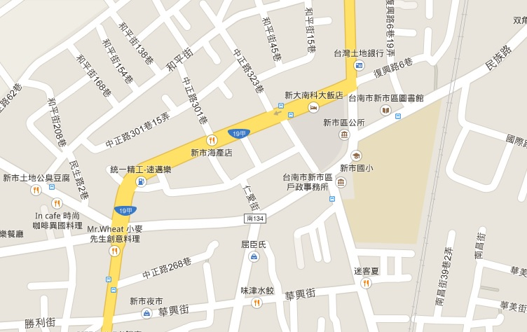
（十）建議停車地點
1.新市國小停車場（臺南市新市區光華街242號旁），停車第一小時20元，
第二小時起，每半小時10元。
2.新市區多功能活動中心（臺南市新市區忠孝街189號），免費，步行至新
市區公所約10-15分鐘。
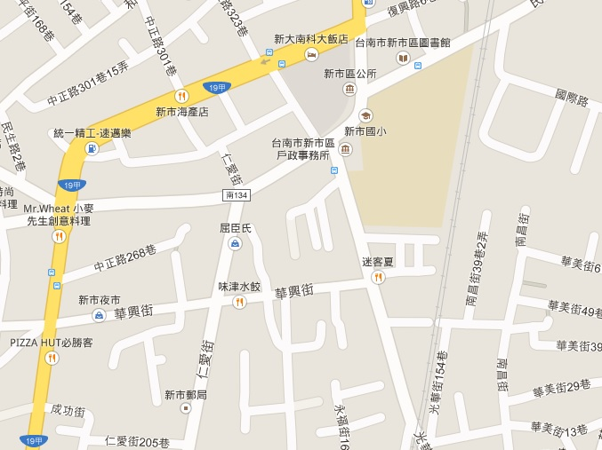
1
2

